ITINERARIO N. 7 PROBLEMI E REALTÁ : MANIFESTI

Livello scolare: Scuola Primaria e Scuola Secondaria di I grado.
Nuclei di Riferimento: Risolvere e porsi problemi – Numeri - Relazioni.
Competenze interessate: Lettura attenta di un testo. Riconoscere e saper inserire all’interno di un testo elementi problematici,dati numerici e non numerici e le loro relazioni. Inventare situazioni problematiche.

Il lavoro sui problemi e sulle situazioni problematiche coinvolge molte e diverse competenze, dal piano linguistico a quello matematico cognitivo a quello metacognitivo. Una valutazione corretta perciò non può non essere strutturata a partire da tutti questi piani. L’attività che proponiamo* si pone precisamente questo obiettivo.
Si tratta di presentare, invece di un testo scritto a parole, un oggetto che contenga una serie di dati (nell’attività che presentiamo si tratta di manifesti che pubblicizzano gare sportive; in altre situazioni una attività simile è stata proposta a partire da depliant pubblicitari), in modo che l’alunno debba analizzare la situazione, interpretarla, individuare i dati e risolvere il problema.
In una seconda parte, l’alunno stesso è inviato a costruire un manifestino analogo (e dunque una situazione problematica) a partire da dati noti.

È significativo che in questo tipo di prove, nessuno consegni il foglio in bianco: anche gli alunni più deboli si sentono stimolati e sono in grado di attivare competenze a proposito di situazioni così descritte.
L’insegnante valuterà separatamente le diverse risposte, secondo una griglia di analisi che tenga conto delle seguenti abilità:
- sa leggere e comprendere il testo del manifesto
- sa individuare i dati
- usa i concetti matematici corretti (differenza, metà, trasformazione,…)
- sa eseguire correttamente le operazioni
- sa risolvere correttamente un testo problematico
- sa formulare una situazione coerente ai dati (richiesta finale)

Riportiamo qui due esempi di manifestini, con la prova ad essi relativa.

LA PEDALATA

Rispondi alle seguenti domande ed esegui i calcoli, quando è necessario, dentro gli appositi spazi:

l) Per quale giorno è stata organizzata la manifestazione
..........................................................................................

2) A che ora comincerà la pedalata?
...........................................................................................

3) Qual è il costo dei biglietti per i partecipanti?
...........................................................................................

4) Qual è la differenza di costo fra i biglietti?
..........................................................................................

5) Giulia è la partecipante più giovane. Cosa riceverà?
..........................................................................................

6) Quanti Km. è lungo il percorso? Quanti hm.?
..........................................................................................

7)Dopo quanti Km. i partecipanti si fermeranno per fare sosta?
..........................................................................................

8)La famiglia Rossi, composta da madre, padre e due bambini decide di partecipare alla pedalata. Quanto dovrà pagare per partecipare?
...........................................................................................
...........................................................................................
...........................................................................................

TORNEO DI RISIKO

Rispondi alle seguenti domande ed esegui i calcoli, quando è necessario, dentro gli appositi spazi:

1. Quando si terrà il Torneo ?
..........................................................................................

2. Dove si terrà il Torneo ?
..........................................................................................

3. Da chi è stato organizzato il Torneo ?
..........................................................................................

4. Qual è il premio per i partecipanti ?
..........................................................................................

5. E per il vincitore ?
..........................................................................................

6. A che ora si terrà il Torneo ?
..........................................................................................

7. Qual è la quota di iscrizione ?
..........................................................................................

8. Se la famiglia Ramilli, composta da padre, madre e due bambini, decide di partecipare, quanto spenderà ?
..........................................................................................
..........................................................................................
..........................................................................................



ORA INVENTA TU

Al termine della serie di domande, in tutti i manifestini presentati c’era una richiesta finale, così formulata:
Utilizzando i seguenti dati, inventa e risolvi il problema:
Dati
118 bambini partecipanti alla gara
327 bambini partecipanti alla gara
£ 3.500 quota di partecipazione dei bambini
£ 4.000 quota di partecipazione degli adulti
Seguono due esempi di manifestini prodotti dagli alunni. Si noti come entrambi gli autori (ma il fatto è generale) abbiano inserito nel manifestino anche il dato relativo al numero dei partecipanti; probabilmente hanno letto il comando come se chiedesse di costruire “un manifestino” e non qualcosa di analogo a quanto era stato loro fornito.
Si vede bene qui quanto sia forte, anche in attività non-standard, quello che i ricercatori francesi di didattica chiamano “contratto didattico”: quello che l’alunno si aspetta che l’insegnante voglia da lui. Naturalmente poi l’abilità del singolo consente di dare al testo una maggiore o minore “plausibilità”:

NOTE IN ALLEGRIA
Il gruppo Musicale
"CHILDREN AND SONGS”
organizza per
Sabato 20 Maggio 2001, alle ore 17.00
un concerto per flauto e pianoforte
Quota di partecipazione (da
devolvere in beneficienza)
bambini lire 3.500
adulti lire 5.000
Sono disponibili 118 posti per
bambini e 327 per gli adulti
Nel corso della serata la
pianista Mariastella BOTTAI
suonerà brani di Chopin e
Mozart
Aula Magna Scuola Elementare
“Damiano CHIESA”


ANNUNCI IMMOBILIARI

Questa attività* si è avviata con una serie di lavori sull’abilità di lettura e di produzione del testo di un problema relativo ad una data situazione (come quelle presentate in molte schede di questo libro). Successivamente l’insegnante ha proposto di elaborare il testo di un problema partendo dall’analisi di un annuncio pubblicitario sulla vendita di una villetta.



E’ stata presentata ai ragazzi, che lavoravano divisi un gruppi eterogenei per livello, una pagina tratta da un giornale di compravendita immobiliare. Lo stimolo è risultato molto efficace, i ragazzi si sono mostrati molto attivi e interessati, hanno discusso animatamente tra loro e utilizzato tutti i dati a disposizione. La difficoltà più forte in questa fase è stata quella di lavorare con i numeri oltre il milione.
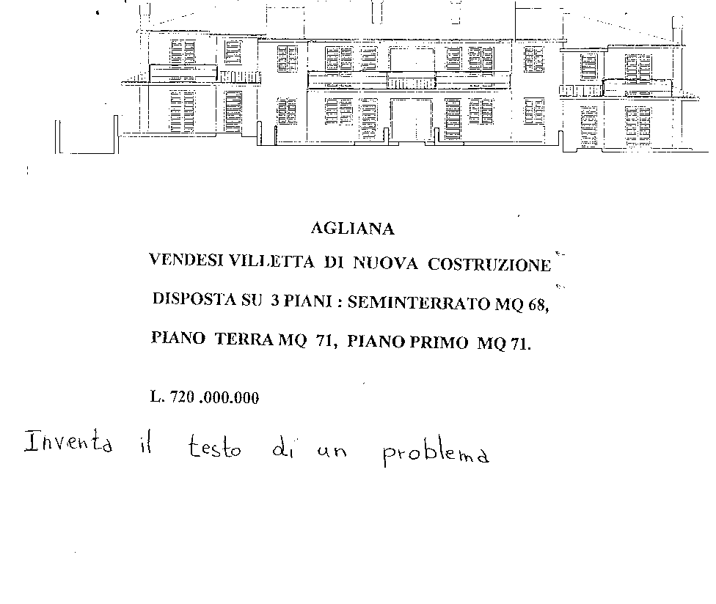

Un gruppo, oltre alla compravendita, ha richiesto anche il calcolo degli interessi sul denaro chiesto in prestito alla banca.
Dalla discussione che ne è seguita, il lavoro ha preso la direzione del calcolo delle percentuali nelle varie situazioni di scambio economico.

Di seguito si riportano alcuni dei problemi inventati dai ragazzi, invitando il lettore a considerare in particolare il linguaggio usato, l’aderenza del testo alle situazioni di vita reale e il corretto riferimento ai calcoli che coinvolgono le percentuali.

Stefano decide di comprare una casa con i suoi amici: Massimo, Alessio e Alessia. Legge sul giornale che a Borgo a Buggiano vendono una villetta a schiera di nuova costruzione, con un giardino molto grande, un seminterrato con il garage e la taverna, cucina, soggiorno, 2 bagni, 3 camere. Costo 365.000.000 £. Decidono di comprarla. Parlando con il proprietario cercano di abbassare il prezzo. Dopo una lunga trattativa il prezzo viene ribassato di 6.000.000 £ . Quanto viene a costare quella casa? Pagano subito 250.000.000 £ e per il resto chiedono un mutuo in banca. Quanto dovranno chiedere di mutuo? Se sui soldi richiesti devono pagare il 7% di interessi, quanto dovranno pagare in tutto?

Sara, Michele e Roberto vogliono comprare una villetta a schiera a Santomato, la villetta misura 250 mq, è composta da cucina, soggiorno, 3 bagni, 5 camere più garage e giardino. Quante stanze ha la villetta? Se la villetta costa 300.000.000 £ quanto dovrà pagare ognuno di loro dopo aver deciso di dividersi la spesa in parti uguali?

Lorenzo, Giulia, Gloria e Monica hanno letto un annuncio che nella località di Santa Maria a Borgo a Buggiano vendono una casa che a loro interessa moltissimo. Si rivolgono all’agenzia immobiliare per sentire se possono andare a vederla. Il funzionario dell’agenzia li porta alla casa; i 4 amici, dopo averla vista, chiedono il costo e il funzionario risponde che è di 380.000.000 £. Si convincono e decidono di acquistarla. Versano subito 180.000.000 £, dividono la rimanenza in parti uguali tra di loro. Quanto deve ancora versare ogni amico?

Giada cerca casa. Va in un’agenzia immobiliare e vede un cartellone: Agliana, vendesi villetta di nuova costruzione disposta su tre piani: seminterrato mq 68, piano terra mq 71, primo piano mq 71, £ 720.000.000.
Se Giada voleva spendere circa 500.000.000 £ quanto le manca per pagare la casa?
Se Giada decide di comprare la casa con una sua amica e dividere quindi la spesa a metà, quanto dovrà pagare ognuna? Quanti mq misura complessivamente la casa?

Alessio vuole comprare uno stanzone per lavorare ai telai. Il proprietario dello stanzone in vendita chiede 800.000.000 £. Alessio decide di comprarlo e gli dà subito 500.000.000 £, per pagare il resto decide di chiedere un mutuo alla banca. Quanti soldi avrà chiesto di mutuo? Se la banca chiede il 5% degli interessi sui soldi concessi, quanto dovrà pagare in più Alessio.

Come verifica del lavoro sul testo, in una delle due classi sono stati proposti tre problemi da risolvere individualmente.
- Lucia ha acquistato un televisore del costo di 750.000 £ e un videoregistratore. Alla cassa le viene fatto uno sconto del 30% sul prezzo del videoregistratore. Quanto ha speso Luca per acquistare i due oggetti?
- Marta acquista in libreria un vocabolario che costa 75.000£ e tre libri di avventure ognuno dei quali costa 28.000 £. Quanto ha speso Marta per comprare i libri di avventura?
- La zia ha acquistato un’auto il cui prezzo di listino è 24.500.000 £. Al momento dell’acquisto le viene fatto uno sconto del 10%. La zia decide di pagare subito la metà della cifra effettiva e il resto in 5 rate senza interessi. A quanto ammonta una rata?

Da questi problemi è emerso con evidenza un punto critico del lavoro sulle percentuali, il quale era rimasto precedentemente in ombra: alcuni bambini calcolano la percentuale di sconto ma poi non la sottraggono dal prezzo della merce dimostrando di non aver assimilato il meccanismo del calcolo della percentuale di sconto inserito nel contesto di un problema.

* L’attività è stata sperimentata in varie situazioni; gli esempi che qui presentiamo sono stati realizzati in classi di Forlì, durante una ricerca-azione sui testi dei problemi e il recupero di alunni svantaggiati, e in classi dell’Istituto Comprensivo “L. Fibonacci” di Pisa, insegnante Grazia Gotti. In questa attività, come nella successiva, gli importi sono espressi in lire poiché si tratta di proposte realizzate prima dell’Euro; al fine della presentazione ci è comunque sembrato superfluo attualizzare i valori.
* L’attività è stata realizzata nell’a.s. 2000-2001 nelle classi V delle Scuole elementari di Tobbina e “G. Nerucci” dell’Istituto Comprensivo di Montale, insegnanti Vianella Cavaciocchi e Lucia Nesi.

